Naučili smo o razlomcima ( obnavljanje ) 12. 05. 2020.

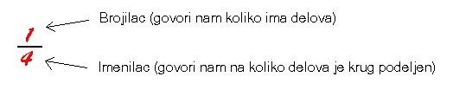
Broj ispod razlomačke crte nam govori na koliko jednakih delova je podeljena celina . On se naziva IMENILAC .
Broj iznad crte nam govori koliko takvih delova posmatramo . To je BROJILAC .
Da bismo odredili deo celine predstavljene razlomkom , celinu treba podeliti imeniocem i pomnožiti brojiocem razlomka .
Domaći zadatak : Prepisati u sveske tekst sa današnje prezentacije , a potom uraditi 118.stranu u Radnoj svesci i proslediti nastavnici putem Google učionice .

